附錄第2號 漢字按怎讀

漢人很興創造漢字，你加一劃，我加一點，攏形成新字，如，「大」加一劃就變「天」，加一點就變「太」或是「犬」。對創造出來ee字欲按怎讀卻真少人想辦法。
漢字欲按怎讀？上早是使用讀若法kab直音法。讀若法就是發近音，如「埻，讀若准」，「珣，讀若宣」，「日，讀若實」。直音法就是發同音，如「畢音必」，「畔音叛」，「女為說己者容」中ee「說者曰悅」。
近音法當然是真無理想。直音法使用同音字，但是有的字無同音字或是同音字很冷僻，如「襪音韈」，按呢欲發揮注音ee作用tø困難了。一直到漢末才出現「反切」注音法。

- 反切法

「反切」最早出現ti顏之推(531-591)ee《顏氏家訓》。不過反切法是漢人發明ee或是出自印度，爭論很多。陸德明ti 583年ee《經典釋文》內面講是鄭玄(127-200)ee學生孫炎發明ee，日本學者安然講是kab鄭玄同時代ee服虔發明ee。不過反切法出自印度ee看法佔較贏勢。宋朝ee沈括(1030-1094)ti《夢溪筆談》，鄭樵(1104-1160)ti《通志》攏講反切法來自西部。Ciaf，西部就是印度。
「反切法」是對認識漢字ee音、韻真重要ee發展，ti 543年ee《玉篇》內面，所有ee字ee讀法全部攏用「反切法」來解說。反切法含2字，頭前字叫反切上字，取它ee聲(子音)，後壁字叫反切下字，取它ee韻。如「東」德紅切，意思是「東」ee聲(子音)kab「德」同款，韻kab「紅」同款；「括」歌法切，聲kab「歌」同款，韻kab「法」同款。基本上這是一種非常笨重ee注音法，用來做反切ee字真多，上字有400幾字，下字超過1000字。Ka漢字ee音、韻分析成構成ee子音kab母音是歸套ee字母系統，特別是19、20世紀羅馬字來了後ee代誌。

2． 向印度人學習

佛教ti中國生根了後，ti第4-7世紀期間，有一寡學者嚮往佛學，前往印度學習佛教、文化。其中有的對印度ee梵文學習甲很深，上出名ee有法顯等。漢人一向以自我為中心，閉關鎖國，認定中國人直接住ti天下，天ee下面，四周圍攏是文化低落ee東夷、西戎、北狄、南蠻，無什麼有價值中國人學習ee所在。法顯等熱心外國文化，肯去別人兜學習，ti中國歷史上是真反常ee代誌。另外一擺反常是明朝ee時鄭和7航南洋(1405-1433)，那了後就閣回復閉關鎖國。
法顯是中國第一位西行求法ee僧侶。他ti 399年，60歲ee時從長安出發，克復種種ee困難，經由陸路從西域去到印度。他ti印度住真多冬，學習梵文、佛教。412年72歲ee時經由海路返轉去建康(=後來ee南京)，後來住持ti長安ee道場寺，82歲才死。道場寺是晉朝ee宰相謝安所起ee，是那時上重要ee佛教、翻譯佛學ee中心。他kab幾位名僧翻譯很多佛教ee經文，其中417年，kab Buddhabhadra翻譯ee《Mahaparinirvana Sutra，大般泥洹經》是華人對認識梵文(那時使用悉曇字母)上重要ee文件。他ka ti印度ee旅途ee見聞寫成《佛國記》，這本冊後來成做研究西域kab印度歷史、地理ee重要ee參考書。法顯了後到去印度留學ee有宗雲(518-521)，玄奘，義淨(671-683?)等。
謝靈運(385-433)kab法顯是華人認識悉曇文字上關鍵ee人物。謝靈運是ti淝水之戰打敗前秦符堅ee晉將謝玄ee孫仔，他是第一個會曉寫悉曇字ee學者。他知影悉曇字母分子音kab母音2種，ma知影子音分破裂音(25-ee)kab非破裂音(9-ee)。當時漢語ee 4音調尚未建立。
謝靈運對悉曇ee認識啟發很多佛徒、學者對漢語ee認識、研究。第6世紀起有很多學者投入工作，包括﹕梁武帝(464-549)，玄奘(602-664)，義淨(635-713)，阿富汗人法藏(643-712)，一行(683-727)，智廣(?-806)等。智廣ti 800年ee時寫ee《悉曇字記》成做ti中國，遠東ee標準悉曇課本。他講梵文有 6-ee分長短ee母音，所以攏總有12-ee母音，構成韻。子音kab母音結合構成音。子音有35-ee，所以梵文攏總有47-ee字母。漢人稱呼這些子音、母音為字母(word mothers)，是從梵文ee mātrkā(maternal)來ee。

3． 4聲調

漢人老神在在，一向認定漢字博大精深，對外來文字實在真無興趣，不過kab外人ee接觸中意外ho漢人學習到對語音ee分析法等。其中佛教徒對漢字音ee分析，產生上大ee影響。除了啟發出讀漢字音ee「反切法」，還導致對漢語音4聲調ee認識等。
中國人很早tø含含糊糊知影漢字音有調ee無同。悉曇ee語音分析法傳入中國了後可能對漢字音有無同調這個現象增加認識。「平、上、去、入(=平、升、離、入)」ti第5世紀下半第1次出現ti文獻內面。
《夢溪筆談》講漢人ee語音學自沈約(441-513)分析出4聲調開始。沈約根據他自己對4聲ee理解，寫《四聲譜》，他講四聲是南北朝ee時ee周顒(?-488，生、死年不詳)發現ee。649-683年間集成ee《南史》裡面講周顒著《四聲切韻》。這本冊已經失落，不過應該是含4聲調kab反切法。後來ee人推斷平聲可能是一個平調，上聲是一個升調，去聲是一個降調，入聲是 一個促調。
1941年，歷史學家陳寅恪提4聲調歸類ee假設﹕尾音是[p, t, k] ee屬單一ee入聲調。尾音是[m, n, ng] kab其他ee母音[a, i, au]等屬平、上、去3-ee聲調。4聲調中入調上容易辨認，因為攏是 /p, t, k/ 做結尾；另外3-ee聲調是從梵文ee基礎上分辨出來ee。傳統上，印度人朗誦Vedas、佛徒朗誦佛經ee時攏需要注意到“udātta, anudātta, svarita”這3-ee音調ee高低(svaras)。這隨佛徒傳入中國。這個發展，ho齊、梁ee時ee佛教徒會當較正確來吟唱佛經。後來數世紀，各地ee漢文學攏有注意著漢語ee 4聲調。Ti唐、宋、元ee詩kab民謠裡面，聲調攏是真重要ee部份。
4聲調建立了後，就產生「紐」ee觀念。《聞見記》ka「紐」kab周顒ee 4聲調連起來，就是ka 4字同音，不過有「平、上、去、入」等無同ee調，如，「同、動、洞、獨」連做伙。公元1000 ee時，4聲調閣分做陰陽2-ee系列﹕陽聲終於/m, n, ng/，陰聲終於/a, i, ai/，入聲終於/p, t, k/。如，
 | 平 | 上 | 去 | 入
陽 | 郎 | 朗 | 浪 | 洛
陰 | 黎 | 禮 | 麗 | 捩

知影漢語有4種聲調大約150年後，隋時，陸法言才ti 601年寫成《切韻》，按平、上、去、入4聲kab韻編排。《切韻》分193-ee韻類，不過無直接說明分幾個聲類(子音)。751年，《唐韻》閣再增加13韻，成做206韻，後來ti 1007年ee《大宋重修廣韻=廣韻》嘛是含206韻。
4聲調成立了後，有寡讀冊人tø賣弄玄虛，故做迷惘之見解，如，唐陽寧公南陽釋處忠《元和韻譜》講：「平聲者哀而安，上聲者厲而舉，去聲者清而遠，入聲者直而促」；明釋真空《玉鑰匙》歌訣講：「平聲平道莫低昂，上聲高呼猛烈強，去聲分明哀道遠，入聲短促急收藏。」

4．子音ee分類

中國人對漢語ee子音分類差不多完全模仿悉曇ee子音分類法。悉曇ee子音分5類﹕
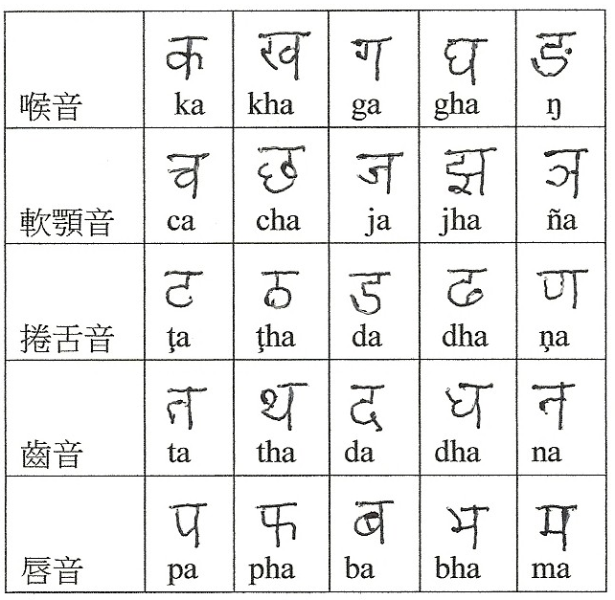
後來佛教傳入日本，悉曇學ma傳入日本。對悉曇文字ee分析kab研究，日本人比中國人閣較頂真，尹從彼得著啟示，ar創造出革命性ee日語假名音節文字。日本人對悉曇文字ee學習一直持續到明治時代。中國人對悉曇ee研究ti 10世紀以後tø停止啦。

